Tomcat Web Manager

Desplegar aplicaciones

Instalamos el web manager:

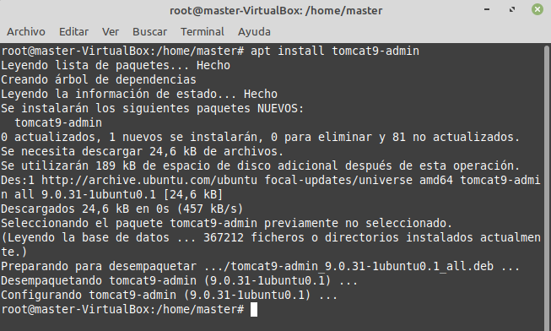
Para comprobar que esta bien instalado, comprobamos la existencia del fichero “/etc/tomcat9/Catalina/localhost/manager.xml”:

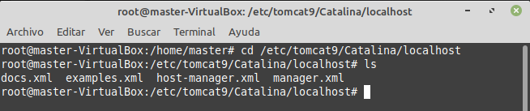

Editando este archivo vemos donde se encuentran los ficheros de la aplicación:

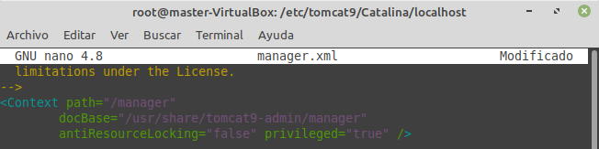
Entra en “http://localhost:8080/manager/html”. Nos pide un nombre de usuario y contraseña que tenemos que configurar en el fichero “/var/lib/tomcat9/conf/tomcat-users.xml”.

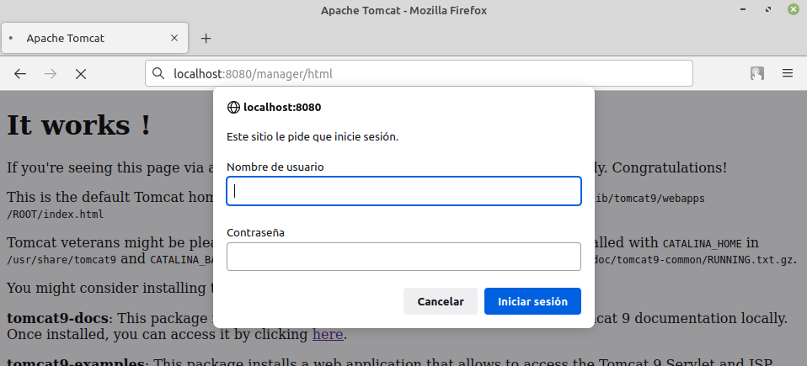
Tenemos que añadir <user username="tomcat" password="tomcat" roles="manager-gui"/>:

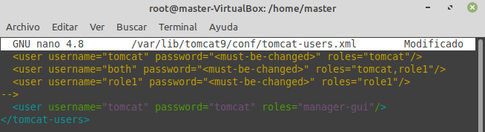

Ahora ya podemos entrar en el Web Manager ( después de reiniciar el servicio Tomcat ).

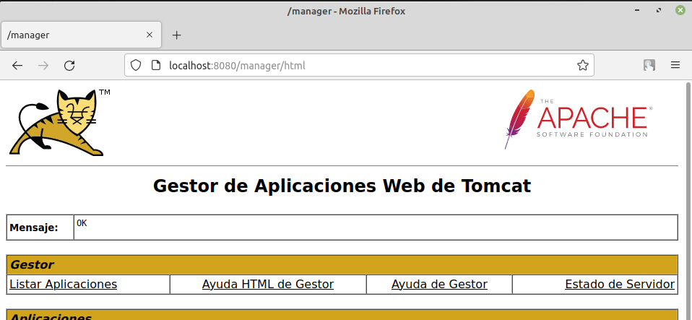
Vamos a desplegar la aplicación sample de la práctica anterior. Para ello como la tenemos desplegada tenemos que "desinstalarla" mediante la opción "replegar".

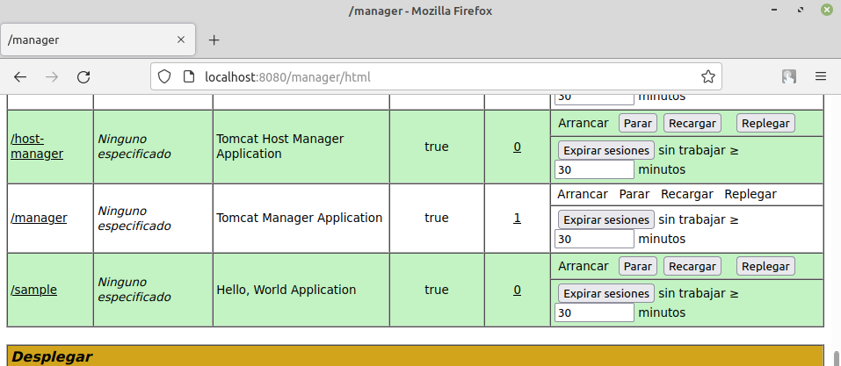
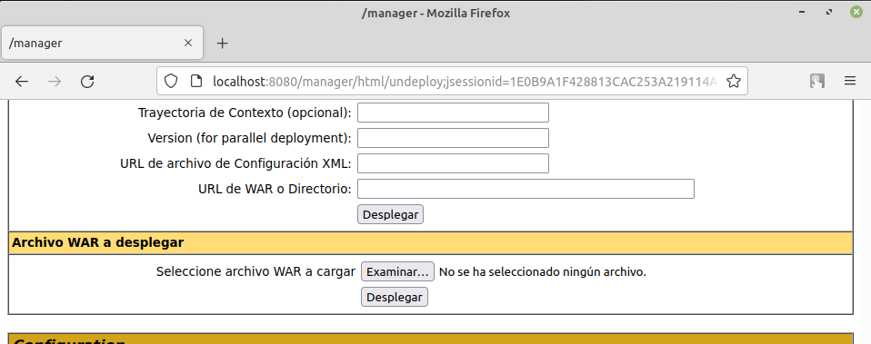
Administrar Tomcat con el Web Manager

